客户需求调研单

医院名称 |  | 福建省老年医院 |  | 申请日期 | 20200325
需求系统 |  | 门诊医生 |  | 反馈科室
填单人 |  | 陈颖锋
需求提交人 |  | 陈颖锋 |  | 联系电话
问题或需求描述 | 问题描述：门诊医生—保存药品后—右击药品查看药品说明书—打开的网页提示出错，而不是合理用药说明书界面。因合理用药系统升级后干预地址变了。  旧的干预地址：http://10.88.88.39:8080/;  现在的干预地址：Http://10.88.88.39:8080/engineAsync/;  注：正确药物说明书地址为： http://10.88.88.39:8080/zlcx/data_detail.action?webHisId=  经查：门诊医生站中调用合理说明书的地址目前无参数维护。  需求描述：现要求，药品输入界面的药物手册和保存药品后的药品说明书菜单都分开设置参数。原来的YS_HZYYJK干预地址参数不做变动。
问题类型 |  | 系统BUG □新增需求 □接口 □流程改造 □其它服务
工程建议解决方案 | 建议用参数设置，好维护。
信息科或主管部门确认人签字
跟踪：
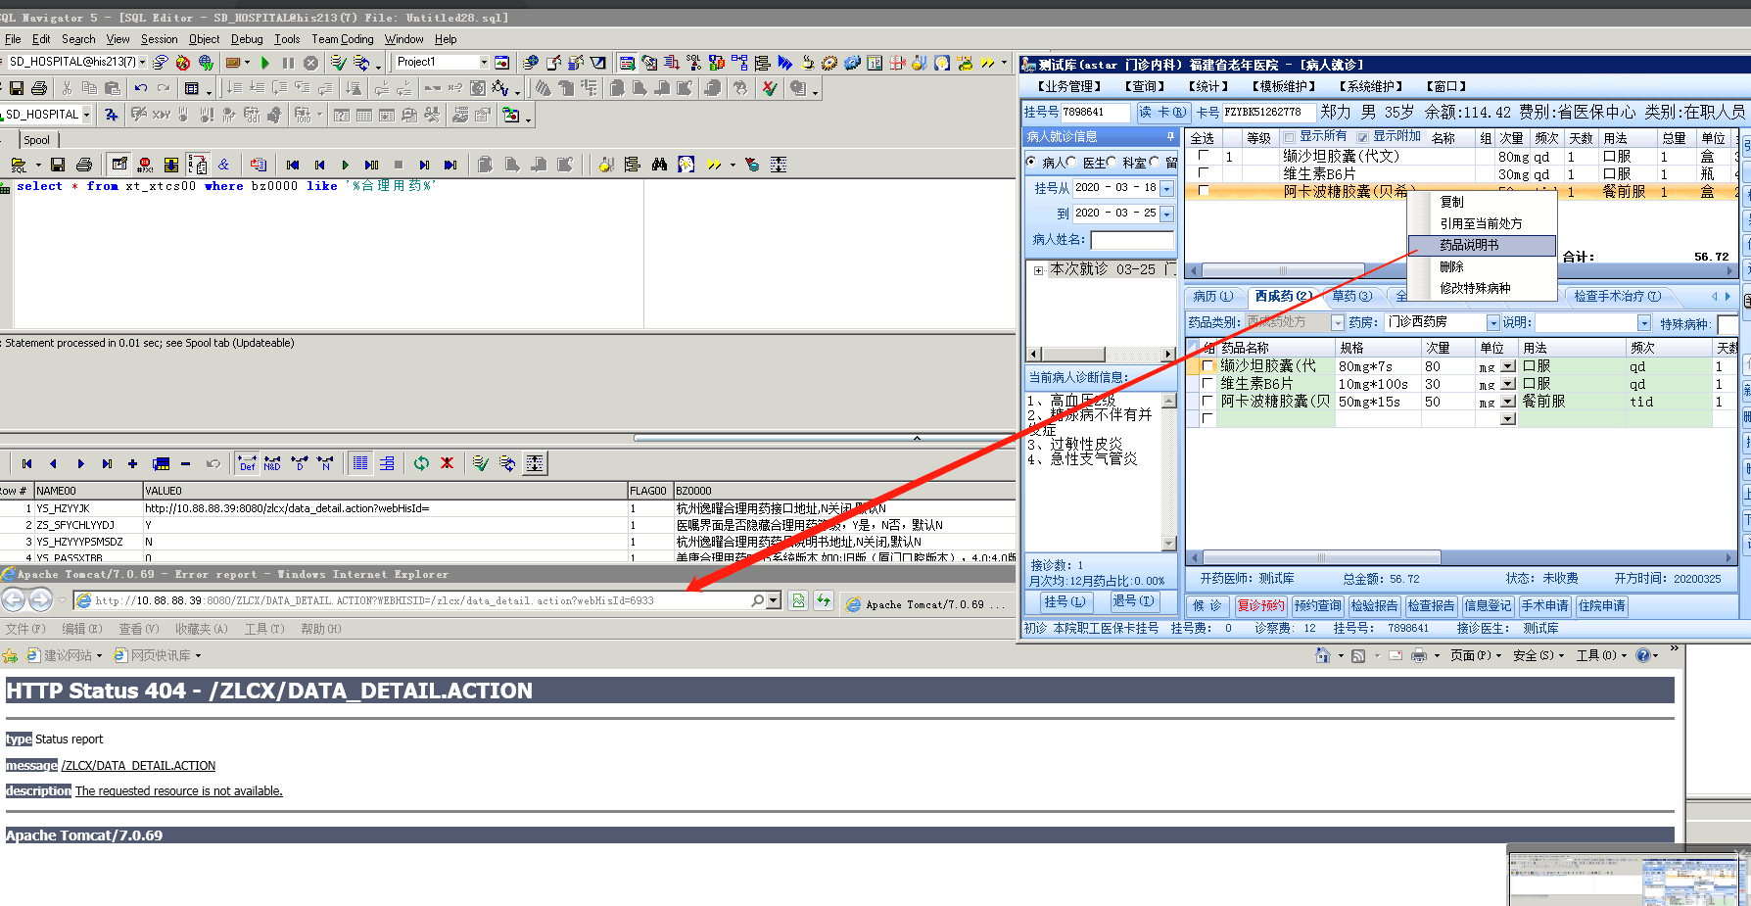
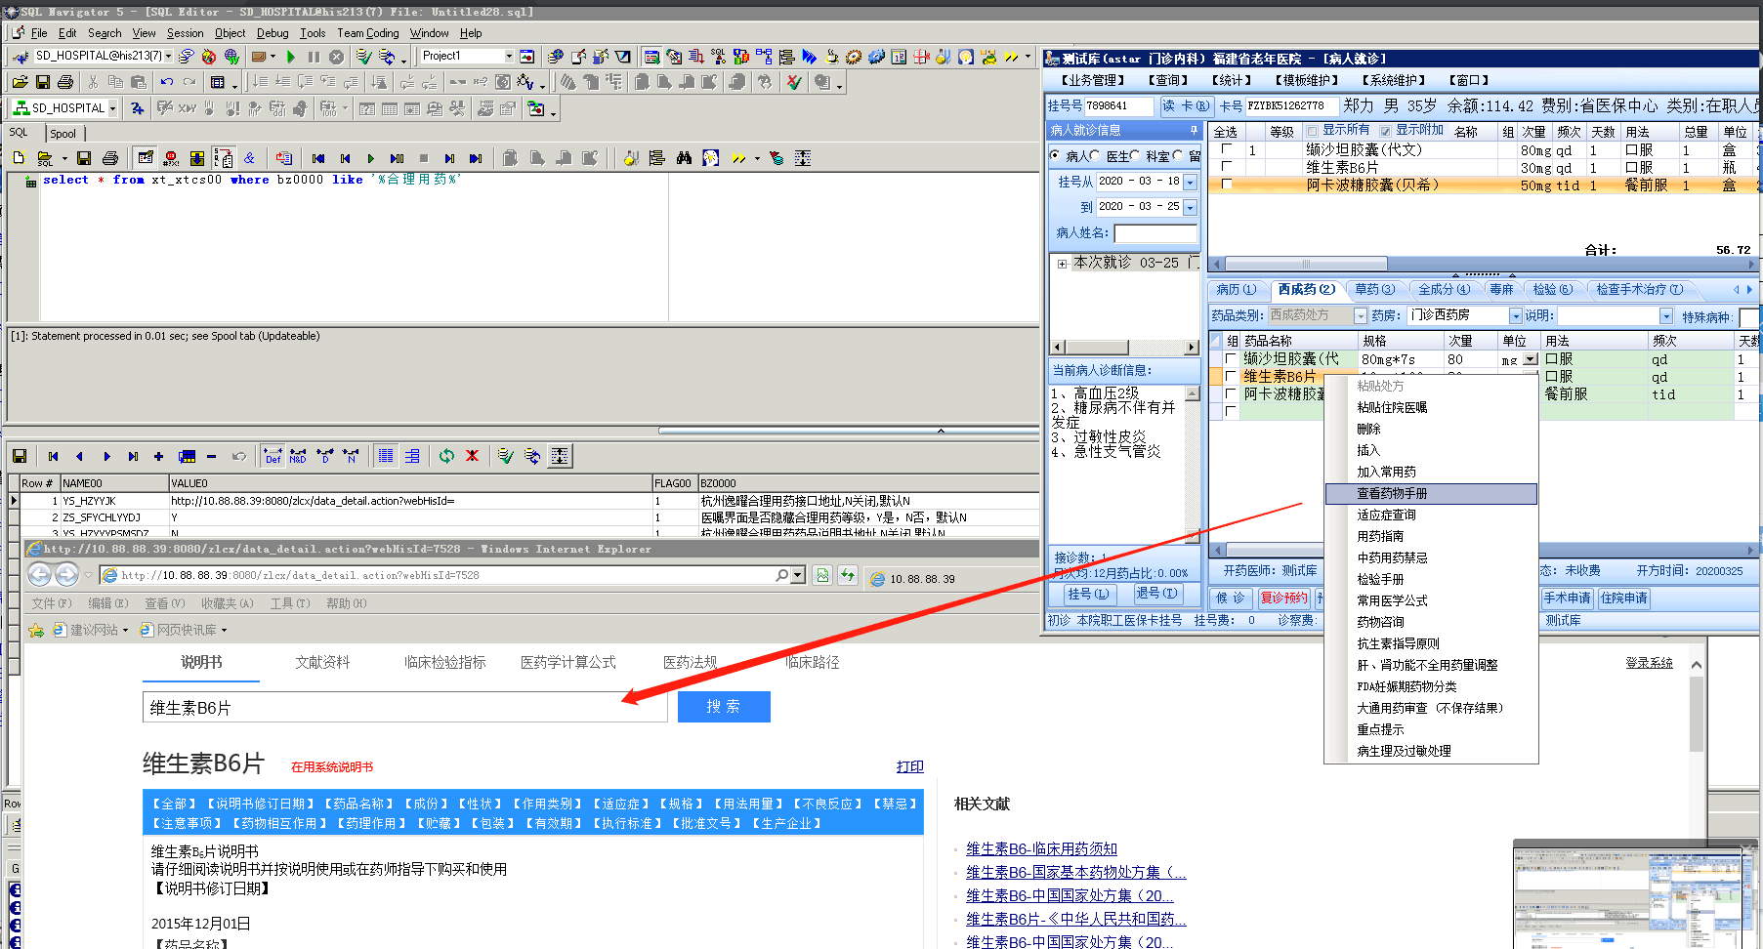

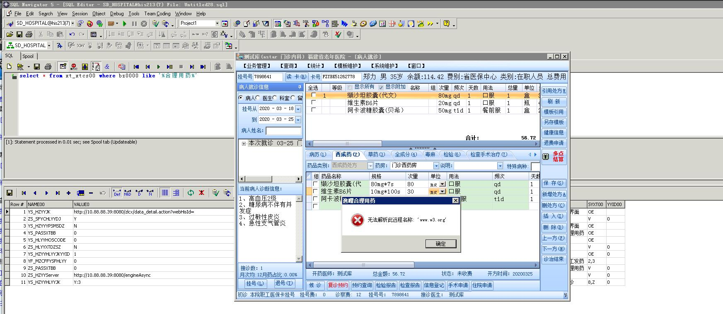
YS_HZYYJK改为http://10.88.88.39:8080/zlcx/data_detail.action?webHisId=，保存药品时提示以上错误。

